进度与计划汇总：
全文注：后面提到的一些结果和文件一起打包给你，可以对应着看看

- 网络搭建部分：
- 网络拓扑结构
①仿真工具：GNPy，相关介绍见：
Github地址：https://github.com/Telecominfraproject/oopt-gnpy
官方介绍：GNPy: Optical Route Planning Library — gnpy documentation
②进度：基本还原了NSFNET网络的架构，网络节点参数见：nsfnet_14_gnpy_official_format.xlsx文件
③以上节点参数的来源为：Net2Plan 中的 NSFNet_N14_E42.n2p文件，Net2Plan是另一个网络仿真工具，这个n2p文件是它自带的网络节点参数，相关的处理是：提取这个文件中与网络相关的经纬度和距离等参数，整理成GNPy能读取的格式（xlsx或json，我这里选用的是xlsx格式）
④得到节点参数后需要将其构建成网络拓扑结构，结合设备参数库（eqpt_config.json），完成了全网物理实体的实例化，包括 ROADM（可重构光分插复用器）、Fiber（光纤）以及 EDFA（光纤放大器）。
节点和节点之间的连接为光纤和放大器，即（Roadm➡Fiber➡EDFA➡Fiber➡EDFA➡......➡EDFA➡Fiber➡Roadm），其中每段光纤的长度为80km（根据国际标准选定，但实际工程是否选用该长度还不一定，这个参数可以修改，所以暂定）
⑤核心参数设定：
信道标准：采用商用C波段标准，全网每根光纤支持96个波长通道，信道间隔为50GHz，波特率32GBaud。
入纤功率：参考信道发射功率设定为0.0 dBm。
⑥网络结构拓扑如下图
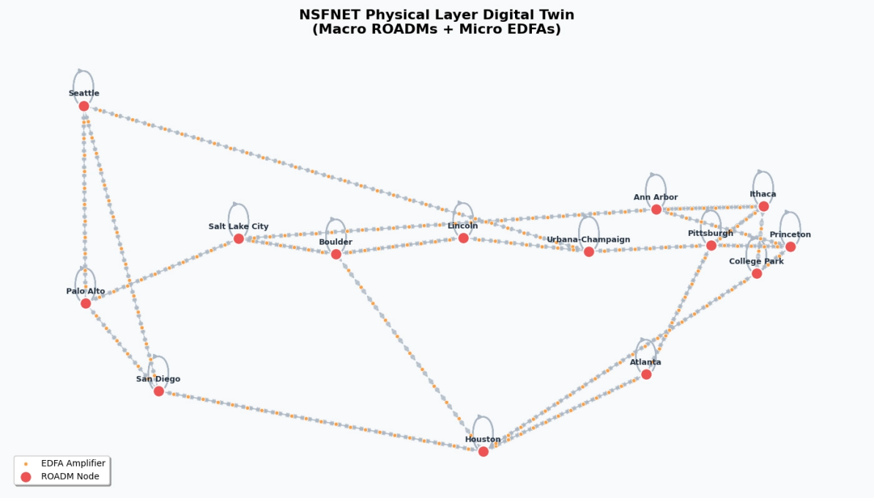

- OTN网络实现
前面仅为物理拓扑结构上的设计，将物理拓扑升级为OTN网络的相关设计如下：
①波长通道化与资源池化：
频栅离散化：将底层的连续光学频谱，依据ITU-T标准严格划分为96个独立的光通道。
全局状态机抽象：在内存中抽离出独立于物理光纤的global_resource_pool。将网络从“物理拓扑相连”升级为“波长时隙相连”，使得上层SDN控制器可以在不调用底层物理公式的情况下，快速完成波长一致性校验。

②基于FEC 的硬判决转换：
在真实的OTN网络中，底层的模拟光学损伤必须被转化为逻辑层的误码率。
核心设定：引入了OTN规范中的前向纠错（FEC）极限阈值 $OTN_FEC_LIMIT=10.5 dB$。
跨层映射意义：这是连接物理层与逻辑层的映射桥梁。无论光信号在物理层经历了多严重的色散和非线性干扰，只要其接收端综合信噪比$GSNR≥10.5 dB$，OTN电层的FEC芯片就能将误码纠正为0，业务在逻辑层即视为连通；一旦跌破该门限，逻辑层的ODUk帧直接判定为失效。

③多段路由与OEO电中继模拟：
跨段分片机制：在真实的网络中，光信号无法一口气传越数千公里。所以设计了otn_segments逻辑用来还原OTN网络的电交叉与再生中继。
实现细则：当端到端路径跨越过多的ROADM节点（代码中设定为超过10跳）时，系统会自动在途经的关键ROADM处进行“逻辑切片”。前一段的波长在这里被转化为电信号（O/E），清洗噪声后，再由电层交叉到下一段全新的波长（E/O）上继续传输。

- 因果图构建
相关设计：静态骨架＋动态挂载
因果图定义为具有明确因果指向的有向图G = (V, E)。
①节点定义 ：
L0 物理实体节点：网络的物理承载者。如 ROADM_Seattle, Fiber_SEA_PA, EDFA_Inline_1。
L0 物理属性节点：实体状态的表征变量。如光纤的 Loss_Coef、放大器的 Actual_Gain、NF。
L1 逻辑波长节点：频域资源的抽象。如 Fiber_SEA_PA_W0。
L2 业务会话节点：端到端的客户流量。如 SRV-1024_GOLD。

②因果边定义：
边代表了能量、数据或故障的绝对传导方向，设计了四类核心语义边：
PHYSICAL_LINK(实体连通)：定义网元间的物理光纤连接（如ROADM➡Fiber）。
HAS_ATTRIBUTE(属性归属)：定义物理实体与其性能变量的从属关系（如EDFA➡Actual_Gain）。
PHYSICAL_DEPENDENCY (跨层物理依赖)：定义底层物理参量如何决定上层逻辑通道的状态。例如，光纤的Loss_Coef节点单向指向其承载的波长节点上。
SERVICE_BEARER (业务承载)：定义L2层的业务是如何映射到具体的L1波长切片上的。

目前进度：实现了静态节点和静态边的提取，即节点的前三项和边的前两项，剩余未实现部分均为动态挂载部分，这部分节点和边为动态的原因是：业务是不断变化的，性能参数的数值也是不断变化的。后续的设想是：有关动态变化的性能参数部分通过计算相对静态的概率或相对变化率等值使其变成静态的边权重；有关不断变化的业务，采用动态挂载的形式，具体的设计还未确定，需进一步思考和细化。

- 业务相关设计部分：
①业务定义与生成：
使用动态流量矩阵生成器，基于泊松到达和指数服务时间模型生成离散的业务请求。
业务被划分为三个严格的SLA等级：GOLD(10%)、SILVER(30%)、BRONZE(60%)。

②业务流转流程：
业务在时间轴上触发ARRIVAL事件。
系统首先计算路径，并为其分配闲置的波长插槽。
物理损伤验证：资源锁定前，必须进行跨段光学演算，只有当接收端$GSNR≥10.5 dB$时，业务才算“开通成功”并正式占用波长。
到达驻留时间后触发DEPARTURE事件，释放资源。

③核心算法(IA-RWA)：
路由计算：采用基于动态代价的K-Shortest Paths寻路算法。链路的cost随该光纤的波长占用率动态上升，实现全网负载均衡。
波长分配：采用First-Fit策略寻找全路径空闲的同一波长。

④抢占机制：
当高优（GOLD）业务遭遇L1层“波长拥塞”时，触发强抢占逻辑。系统会强制中断途径网络中的低优（BRONZE/SILVER）业务，回收波长资源以保障GOLD业务的连通率。

- 数据部分：
目前得到的数据：
①时序因果日志：记录了控制面的结构化动作，包含业务激活、高优抢占、物理阻断、以及级联灾难中断等L2层离散告警。
注1：仅用于输出测试，不作为最后的日志。
注2：这部分日志输出还存在以下问题：日志输出不是从系统中提出的，是自己设定的模板来进行输出的，所以不确定是否可行。若可行，输出的日志是否符合当下工业标准还不确定，还需进一步调研和优化。

②物理性能参数数据(telemetry_fiber/edfa/roadm.jsonl)：在光信号穿透器件的瞬间，从物理张量中提取了极其纯净的连续性能指标。包括：实际工作增益（通过输入输出功率作差求得）、累计ASE噪声、非线性串扰(NLI)以及端到端GSNR、噪声系数nf_db等。具体获得的参数见三个文件中的详细数值。
注1：这里输出的三个文件中的一些性能参数并不是我们最后需要采用的全部的性能参数，可以理解为目前得到的所有的数据仅用于测试可行性，即测试是否真的能输出这些参数，所以仅作参考。
注2：有关可以得到的参数：我之前跑过GNPy的一些官方例程，其中可知部分器件可以得到的参数如下，可供参考，也不代表最后使用的参数：
A.收发机：GSNR,OSNR,CD,PMD,PDL,Latency,Actual pch out
B.光纤：Length,total_loss,actual pch out,reference pch out
C.光放大器：effective gain, noise figure,power in,power out,actual pch out,output VOA
D.总输出：pw,conn_in,conn_out,OSNR@0.1nm,SNR@bandwidth
注3：是否还有其他的器件及参数还不确定，要看后面测试的时候能不能得到一些其他的值，如果你现在想先了解一下的话可以去看看我这个仿真工具（GNPy）的相关内容，去找这个库的一些自带的参数文件看看，后面注入故障其实也是通过修改器件的一些参数来模拟故障的，所以可以从这里入手。

③注入的具体故障：L0层突发性光纤衰减劣化：在到达某一设定时间戳，对指定的光纤，注入极高的物理衰减。
注：这里注入的故障也仅用于测试，即测试注入故障后的网络情况及输出，不一定作为最后的实际注入故障的标准。

后期注入故障的计划和设计方案：
- 光缆线路故障
- 光纤渐进式劣化 ：
模拟场景： 光纤接头进水、被老鼠啃咬或外力微小压迫。
注入方法： 随着时间的推移，让 loss_coef 以一定速度缓慢上升。
- 连接器非典型损耗：
模拟场景： 机房法兰盘没插紧，或者灰尘污染。
注入方法： 给光纤对象额外增加一段集中式的 conn_in 或 conn_out 损耗。

- 光学放大器故障
- 泵浦激光器老化：
模拟场景： 放大器硬件老化，最大输出功率受限，无法放大满配波长。
注入方法： 修改EDFA 的 node.params.p_max 属性，强行压低。
预期现象： 当波长数量少时一切正常；一旦波长加满，输出功率会被大幅度下降，导致全体波长 GSNR 均匀下降。
- 噪声系数劣化：
模拟场景：EDFA 内部掺铒光纤掺杂质子跃迁异常，引入额外自发辐射噪声。
注入方法：修改EDFA 的 node.params.nf_target，将其提升。
预期现象：放大器的输出功率和增益正常，但穿过它的光束 GSNR 断崖式下跌。
- 增益平坦度失效：
模拟场景：内部的增益平坦滤波器损坏。
注入方法：修改 node.operational.tilt_target，让放大器对短波长和长波长产生不均匀的放大。
预期现象：高频波长的信噪比极佳，而低频波长的信噪比极差，出现“倾斜劣化”。

- 节点设备与发射端故障
- WSS 滤波器频偏：
模拟场景：ROADM 内部的波长选择开关微镜偏转不准，切到了波长的边缘。
注入方法：在evaluate_optical_segment 中，修改 si 对象的带宽参数，或者给 ROADM 强加一个较高的插入损耗。
- 光模块发射功率衰退：
模拟场景：客户侧光模块老化，发光不足。
注入方法：在evaluate_optical_segment 函数的入口处，针对某个特定的业务，把 launch_power_dbm 大幅度降低。
- 源端 OSNR 污染：
模拟场景：光模块本身的调制器坏了，发出来的光本来就是存在问题。
注入方法：在create_input_spectral_information 时，调低 tx_osnr 的初始值。

